Тема. Написання та відмінювання жіночих і чоловічих імен по батькові
Мета:
- Домогтися засвоєння учнями правильного написання і відмінювання чоловічих та жіночих імен по батькові;
- Формувати вміння користуватися іменем по батькові для називання осіб обох статей;
- Розвивати увагу, пам’ять, навички об’єктивного самооцінювання;
- Виховувати любов до рідного краю, інтерес до традицій українського народу; бажання знати більше про свій рід; уміння співпрацювати.
Тип уроку: комбінований
Внутрішньопредметні зв’язки:лексикологія, будова слова, орфографія
Міжпредметні зв’язки:-історія, література, математика.
Перебіг уроку
І.Організаційний момент.
ІІ. Ознайомлення учнів з темою, метою уроку.
Оголошення епіграфа уроку:
Завжди були, є і будуть гарні люди,
А значить-осяяні красою цих людей гарні їх імена.
А.Коваль
І.Актуалізація опорних знань
Розігрування діалогу між учнями
- Чи знаєш ти,що імена по батькові вживаються лише на території слов’янських держав?Наприклад, Росії та України! У решті країн - Франції, Італії, Англії - людей звуть виключно по іменах! Або, якщо потрібно добавляють прізвища.
- Як це?! Невже і до відомих людей звертаються без поваги?
- Чому це - без поваги? Герберт Уелс, Олександр Дюма,Шарль Перо, Даніель Дефо,- невже не поважно?
- Ну…можливо, це й так. Це-письменники.
А як же вчителі? Невже американські учні не вживають імен по батькові?
- Ні!
- А як же звертаються до своїх учителів?
- Просто по імені.
- Уявляю, щоб мені було, аби я класну керівничку погукала: Надя!
- Дійсно, на Україні звертання по батькові - це вияв особливої пошани-до віку або соціального статусу людини.
ІІ. Оголошення теми та мети уроку
Учитель:
- Отож ви зрозуміли. Що темою уроку буде « Написання та відмінювання чоловічих і жіночих імен по батькові»
Словникова робота
Патронім - ім’я батька. Що приєднується до імені дітей, по батькові або ж вид псевдоніму , що походить від імені батька.
ІІІ. Мотивація навчальної діяльності школярів
ІY. Сприйняття й усвідомлення учнями навчального матеріалу
- Розповідь учителя з використанням таблиці у підручнику « Утворення імен по батькові»
Імена по батькові
Жіночі | Чоловічі
-івна; -ївна | -ович; -йович

- Спостереження за творенням слів імен по батькові

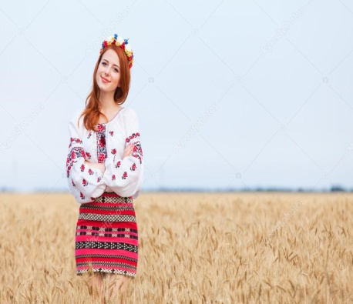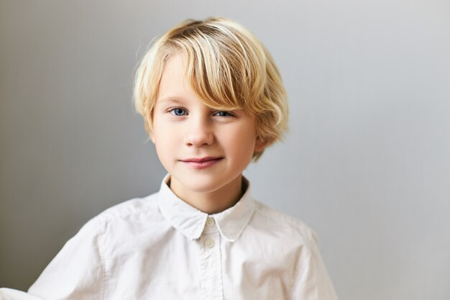
Любава Роман
Завдання: утворити та записати під ілюстрацією ім’я по батькові ( на дошці)
Виведення « формули слова» імені по батькові:
Учень: ( Роман – ович - ф: патронім = корінь+ суфікс= закінчення).
Фізкультхвилинка
V. Закріплення нового матеріалу
1.Завдання « Орфографічний практикум»
За наданими іменами утворити патроніми- чоловічі та жіночі, виділити у них суфікси.
Слова:Петро,Іван, Андрій, Микола, Кузьма.
2.Завдання « Родовідне дерево»
Учитель: Вдома вам треба було на окремих аркушах скласти родовідне дерево своєї сім’ї, вписавши до « крони» імена тата й мами та їх батьків( дідуся й бабусі), а по можливості-ще й прадідуся й прабабусі. Приготуйте завдання!
Тепер-впишіть поряд із усіма іменами ім’я по батькові своє, тата й мами.
Зачитайте( по одному з команди)
Взаємоперевірка:
- тепер разом перевіримо правильність утворення нових слів, чи є у роботах однокласників помилки? За виявлену помилку група отримує додатковий бал( групи обмінюються пакетом аркушів, перевіряють)
3. Робота з підручником
Виконуємо вправу 325.Прочитати завдання. Скільки нових слів має утворитися?(від кожного імені- по два патроніми).
- Що означає твоє ім’я
Учитель( коментар):
Відмінюються чоловічі та жіночі імена та імена по батькові як іменники відповідної відміни. Подумайте,як?
Учні:
Чоловічі імена по батькові відмінюються як іменники ІІ відміни, що належать до мішаної групи: Миколи Григоровича, Ігорем Леонідовичем.
Жіночі імена по батькові відмінюються як іменники першої відміни, що належать до твердої групи: Галиною Луківною, Світлану Михайлівну.
- Самостійна робота
- Провідміняти власне ім’я та по батькові, виділивши у ньому закінчення.( обміняйтесь зошитами для взаємоперевірки у парах). Щоб перевірити правильність відмінкових закінчень, звіртеся із таблицею на с.128
- Переписати подані в дужках імена по батькові ставлячи в формі потрібного відмінка
Запросити ( Борислав Леонтійович та Ірина Кіндратівна). Передати ( Богумила Веніамінівна та Полікарп Костянтинович). Підтримати ( Єлизавета Лаврентіївна та Владислава Ігорівна). Запропонувати ( Дарина Феодосіївна та Павло Пантелеймонович).
- Перекладач
Слова: Илья Ефимович Репин- Ілля Єфимович Рєпін
Александр Сергеевич Пушкин – Олександр Сергійович Пушкін
Николай Витальевич Лысенко – Микола Віталійович Лисенко
- Розігрування діалогу між учнями
-А чому саме українці вживають імена по батькові?
-Я знаю, що до 17-18 століття на території України зверталися лише по імені та прізвищі, а традиція додавання по батькові прийшла до нас зі сходу, зокрема ,з Росії.
- Але ж у часи середньовіччя у Київській Русі - а це тепер Україна, князів уже величали,наприклад, Володимир Святославович!!
- Я читав У Вікіпедії, що у 17-18 століттях на Україні по батькові називали себе хіба що руські князі. Дрібна шляхта і козаки називалися тільки за прізвищем і власним іменем. По батькові могли себе називати лише московіти, тобто росіяни.
- Є міркування ,що традиція додавати до імені патронім виникла дуже давно. Є припущення-що звертання по імені і по батькові – це ще староукраїнська родова обрядовість, в якій був втілений культ батька.
- Повідомлення « Славетні земляки»
-Хто може розповісти про славетних земляків –односельчан. У розповіді обов’язково слід вживати патроніми. (Коротка розповідь 2-3 учнів
VІ. Підсумок уроку
- Тепер пропоную пограти в гру « Ланцюжок»
Правила такі:
1 етап - спочатку треба познайомитися із сусідом по парті, тобто запитати його ім’я по батькові.
Потім за командою учителя по черзі слід швидко назвати повне ім’я свого сусіда. Той, хто забувся, підводиться з місця.
2 етап – серед тих, хто залишився сидіти. Учитель називає шкільний предмет, а учень має назвати повне ім’я учителя, який його викладає.( за журналом)
- Поверніться обличчям один до одного, пограємо в гру «Питання-відповідь»
Перший учень має задати питання за темою уроку, інший дати відповідь.
Наприклад:
- Яку тему вивчали?
- Яким терміном можна назвати ім’я по батькові
- Яким способом утворюються слова-імена по батькові?
- Від чого залежить вибір суфікса?
VІІ. Домашнє завдання. Виконати вправу 330

